**Тема: «Закономерности в числах и фигурах»**

**Цель:**

Развивать логическое мышление; учить выделять закономерности;

**Задачи:**

сравнивать, классифицировать, строить умозаключения, рассуждать,

делать выводы;

грамотно излагать свои мысли;

учить слушать и слышать друг друга.

**Планируемые результаты:**

*личностные*: иметь заинтересованность в приобретении и расширении знаний; использовать полученные знания на учебных предметах;

*метапредметные:* определять свои знания и незнания; видеть и исправлять ошибки; устанавливать закономерность; обосновывать выводы; умение работать в паре, группе, осуществлять самоконтроль и самооценку;

*предметные:* уметь выделять закономерность, сравнивать, классифицировать.

**Ход занятия:**

**1. Организационный момент**

**Игра на внимание Игра «Бом»**

Ученики поочередно называют числа по порядку. Если число делится на 3 или содержит в себе цифру 3, ученик говорит  «Бом».  Ученик  допустивший ошибку садится.  Игра продолжается  до победителя.

**2.Актуализация знаний обучающихся**

-На доске записаны числовые ряды. Но это не просто числовые ряды, а числовые ряды с закономерностями, т. е. числа в них связаны между собой по определенному правилу. Я вам предлагаю найти закономерность построения 1 ряда и продолжить числовой ряд: назвать два следующих числа.

- 6,9,12,15,? ,21 (+3)

Картинки расставили в определённом порядке (в виде закономерности). Подумай, какой элемент будет следующим и заполни пустую клетку:

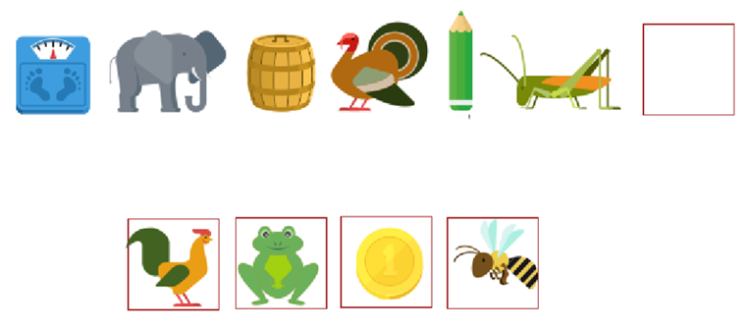

*Записываю на доске правильные ответы и в скобках указываю, выполнением*

*каких действий образован ряд*

2) 31,24,18,13,? 9,6 (-7,-6,-5,-4,-3)

3) 1,2,4,8,? 16,32 (х2)

4) 4,9,16,25,? 36,49 (2Х2,3Х3, 4Х4,5х5,6Х6, 7х7)

5) 5000, 1000, 200,? 40,8 (:5)

**3.Составление алгоритма «Как решать числовые ряды» (6—7 мин).**

Затем предлагается составить алгоритм, как решать числовые ряды.

Шаг 1: узнать разницу между двумя рядом стоящими числами.

Шаг 2: определить правило построения ряда.

Шаг 3: проверить это правило на другой паре чисел.

Шаг 4: используя это правило, определить следующее число в ряду.

**4.Первичное закрепление. Фронтальная работа.**

на доске правильные ответы

6, 9, 12, 15, ? 18, 21 (+3)

31, 24, 18, 13, ? 9, 6 (-7, -6, -5, -4, -3)

2, 4, 8, ? 16, 32 (*2)

4, 9, 16, 25, ? 36, 49 (2*2, 3*3, 4*4, 5*5, 6*6, 7*7)

5, 9, 12, 16, ? 19, 23 (+3,+4)

5000, 1000, 200, ? 40, 8 (:5)

2, 5, 10, ? 17, 26 (+1, +3, +5, +7, +9)

4, 12, 48, ? 240, 1440 (*2, *3, *4, *5, *6)

**5. Повторение и закрепление изученного материала по определению закономерности в ряде чисел**.

**Работа в парах.**

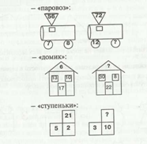

**6. Физминутка.**

Загадочная физкультура

1.Крутить шеей так, чтобы шея не двигалась (поворачивать весь корпус).

2. Хлопнуть в ладоши одной рукой (хлопнуть, объединившись с соседом).

3. Погладить себя по голове, не касаясь ее рукой (погладить себя каким-то

предметом или рукой соседа).

4. Поднять руки выше головы, но ниже парты (поднять руки и присесть на

корточки)

**7. Работа в группах**

Каждая пара получает 3-4 рисунка на нахождение закономерности в рядах с фигурами.

***Продолжи закономерность.***



На доске серия рисунков. Необходимо выбрать недостающую фигуру из четырех пронумерованных и объяснить свой выбор.

3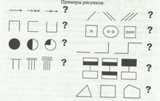

**8.Рефлексия. Подведение итогов занятия.**

- Какое задание вызвало у вас затруднение?

Что мы учились делать на занятии?

- Что у вас хорошо получилось?

- Что ещё не удалось?

- Дополните ответы: «Я сегодня узнал (запомнил, научился, удивился, повторил) ….»

-  Отразите своё настроение от занятия в смайликах.